
计算机与信息学院
Python程序设计实验报告

专 业 班 级 | 计科22-0
学生姓名及学号 | 张渊 2022210000
课程教学班号 | 计科22-0
任 课 教 师 | 马学森
实验指导教师 | 马学森
实验地点 | 计算机中心楼
2023 ~ 2024 学年第 一 学期

说 明
实验报告是关于实验教学内容、过程及效果的记录和总结，因此，应注意以下事项和要求：
1．每个实验单元在4页的篇幅内完成一份报告。“实验单元”指按照实验指导书规定的实验内容。若篇幅不够，可另附纸。
2、各实验的预习部分的内容是进入实验室做实验的必要条件，请按要求做好预习。
3．实验报告要求：书写工整规范，语言表达清楚，数据和程序真实。理论联系实际，认真分析实验中出现的问题与现象，总结经验。
4．参加实验的每位同学应独立完成实验报告的撰写，其中程序或相关的设计图纸也可以采用打印等方式粘贴到报告中。严禁抄袭或拷贝，否则，一经查实，按作弊论取，并取消理论课考试资格。
5．实验报告作为评定实验成绩的依据。

实验序号及名称：实验一 Python 基础——判断、循环、函数
实验时间∶ 2023年10月28日
预习内容
一、实验目的和要求∶
本课程主要学习 Python 的程序控制结构与函数设计，具体内容为分支结构
--条件表达式、循环结构--For 循环与 While 循环的基本语法、函数设计与使用。

1. 掌握判断结构的语法
2. 掌握循环结构的语法
3. 掌握函数编程

二、实验任务∶
1. 分支结构
编写代码：利用 if 判断来制作一个猜数字的小游戏
问题描述：程序运行时，系统在指定范围内生成一个随机数字，然后用户进行猜
测，并根据用户输入进行必要的提示（right, too large, too small），如果猜
对则提前结束程序，如果未有猜对，提示游戏结束并给出正确答案。
2、循环结构
编写代码：利用 while 循环判断来制作一个猜数字的小游戏
问题描述：程序运行时，系统在指定范围内生成一个随机数字，然后用户进行猜
测，并根据用户输入进行必要的提示（right, too large, too small），如果猜
对则提前结束程序，如果次数用完仍没有猜对，提示游戏结束并给出正确答案。
3、函数结构
（1）设计函数用来计算斐波那契数列中小于参数 n 的所有值。
（2）利用列表实现筛选法求素数
问题描述：编写程序，输入一个大于 2 的自然数，然后输出小于该数字的所有素
数组成的列表。
（3）编写函数：判断回文，也就是正读反读都一样的字符串
例如：abcba”
（4） 编写函数：随机产生包含 n 个整数的列表，返回一个元组，其中第一个
元素为所有参数的平均值，其他元素为所有参数中大于平均值的整数。
例如： 随机产生长度为 3 的列表[2, 1, 3]，输出为（2.0, 3）
(5) 编写函数： 一年 365 天， 每周工作 5 天，休息 2 天，休息日水平下降
0.01，工作日要努力到什么程度一年后的水平才与每天努力 1%所取得的效果（即
37.78 倍）一样呢？
4、lambda 表达式
（1） 查找两个字符串首尾交叉的最大子串长度，连接两个字符串，首尾交叉部
分只保留一份。例如，1234 和 2347 连接为 12347
要求：程序中使用 lambda 表达式以及函数

三、实验准备方案，包括以下内容：
（硬件类实验：实验原理、实验线路、设计方案等）
（软件类实验：所采用的核心方法、框架或流程图及程序清单）

1.random生成随机数
2.random生成随机数，while循环结构
3（1）斐波那契数
3（2）循环取模求解
3（3）切片使得列表元素逆向
3（4）random生成随机数，强制类型转换
3（5）暴力求解
4.灵活使用lambda表达式

实验内容
一、实验用仪器、设备：
Python 3.11.5版本
Windows 11(64bit)
Pycharm2021.3版本

二、实验内容与步骤（过程及数据记录）：
1. 分支结构
编写代码：利用 if 判断来制作一个猜数字的小游戏
问题描述：程序运行时，系统在指定范围内生成一个随机数字，然后用户进行猜
测，并根据用户输入进行必要的提示（right, too large, too small），如果猜
对则提前结束程序，如果未有猜对，提示游戏结束并给出正确答案。
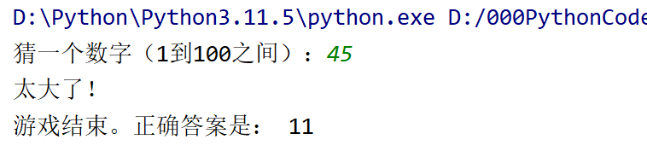
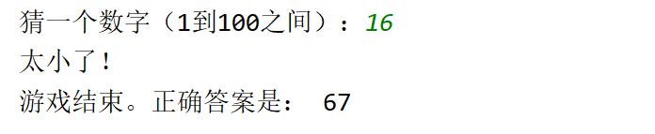

2、循环结构
编写代码：利用 while 循环判断来制作一个猜数字的小游戏
问题描述：程序运行时，系统在指定范围内生成一个随机数字，然后用户进行猜
测，并根据用户输入进行必要的提示（right, too large, too small），如果猜
对则提前结束程序，如果次数用完仍没有猜对，提示游戏结束并给出正确答案。
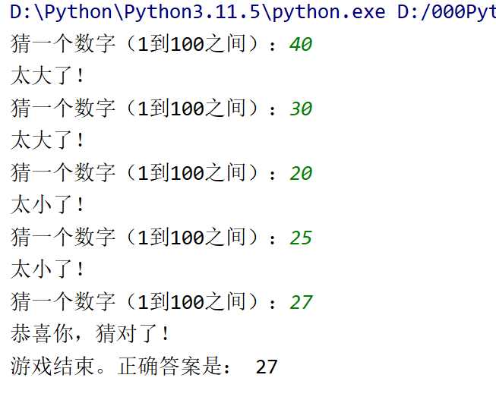

3、函数结构
（1）设计函数用来计算斐波那契数列中小于参数 n 的所有值。
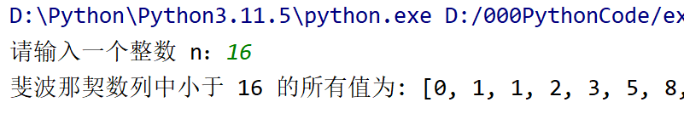

（2）利用列表实现筛选法求素数
问题描述：编写程序，输入一个大于 2 的自然数，然后输出小于该数字的所有素
数组成的列表。
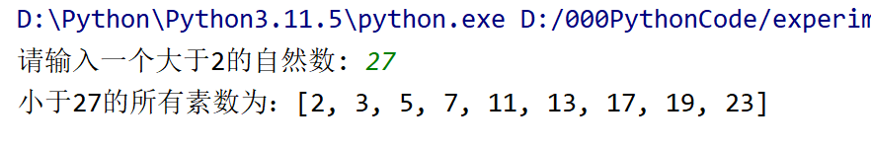

（3）编写函数：判断回文，也就是正读反读都一样的字符串
例如：abcba”
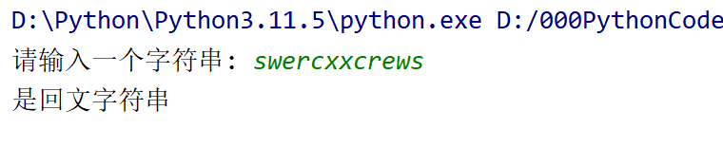

（4） 编写函数：随机产生包含 n 个整数的列表，返回一个元组，其中第一个
元素为所有参数的平均值，其他元素为所有参数中大于平均值的整数。
例如： 随机产生长度为 3 的列表[2, 1, 3]，输出为（2.0, 3）
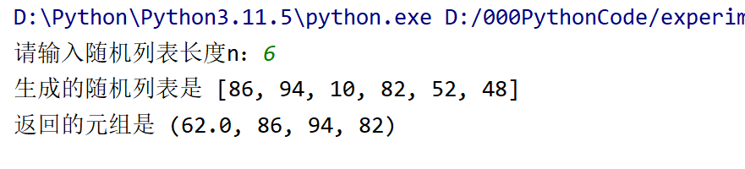

(5) 编写函数： 一年 365 天， 每周工作 5 天，休息 2 天，休息日水平下降
0.01，工作日要努力到什么程度一年后的水平才与每天努力 1%所取得的效果（即
37.78 倍）一样呢？
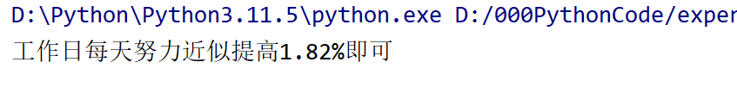

4、lambda 表达式
（1） 查找两个字符串首尾交叉的最大子串长度，连接两个字符串，首尾交叉部
分只保留一份。例如，1234 和 2347 连接为 12347
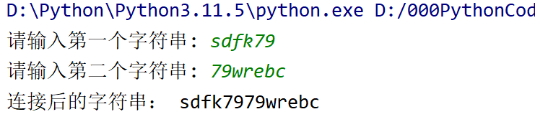
要求：程序中使用 lambda 表达式以及函数

三、实验结果分析、思考题解答∶

程序运行正常，符合预期。

四、感想、体会、建议∶
在这次Python实验中，我深入了解了程序控制结构与函数设计的重要性。通过学习条件表达式，我能够根据不同的条件执行相应的代码块，使程序更具灵活性和智能性。而循环结构的掌握则让我能够高效地处理重复性任务，提升了编程效率。
此外，函数设计的学习使我意识到将一段具有特定功能的代码封装成函数，不仅可以提高代码的复用性，还能使代码结构更加清晰。同时，我也认识到遵循编程规范和养成良好的编程习惯对于提高代码质量具有重要意义。最后的lambda表达式有一定的难度，自己还是需要多学多练这方面的知识。
第一次实验整体难度不大，让我对Python编程有了更加全面的认识，也为我未来的学习和工作奠定了坚实的基础。在今后的编程学习中，我将不断巩固所学知识，努力提高自己的编程能力，解决更多的实际问题。

实验成绩∶

指导教师签名：
年 月 日

附录（源码）：
1.
import random

# 生成随机数字
target_number = random.randint(1, 100)

# 用户输入猜测的数字
guess = int(input("猜一个数字（1到100之间）："))

if guess < target_number:
print("太小了！")
print("游戏结束。正确答案是：", target_number)
elif guess > target_number:
print("太大了！")
print("游戏结束。正确答案是：", target_number)
else:
print("恭喜你，猜对了！")
print("游戏结束。正确答案是：", target_number)
2.
import random

# 生成随机数字
target_number = random.randint(1, 100)

# 最大猜测次数
max_attempts = 5
attempts = 0

# 游戏主循环
while attempts < max_attempts:

guess = int(input("猜一个数字（1到100之间）："))

if guess < target_number:
print("太小了！")
elif guess > target_number:
print("太大了！")
else:
print("恭喜你，猜对了！")
print("游戏结束。正确答案是：", target_number)
break

attempts += 1

if attempts == max_attempts:
print("游戏结束。你没有猜对。正确答案是：", target_number)
3.1
def fibonacci_less_than_n(n):
fib_list = []
a, b = 0, 1
while a < n:
fib_list.append(a)
a, b = b, a + b
return fib_list

n = int(input("请输入一个整数 n："))
result = fibonacci_less_than_n(n)
print("斐波那契数列中小于", n, "的所有值为:", result)
3.2
import math

def generate_primes(limit):
primes = []
for num in range(2, limit):
is_prime = True
for i in range(2, int(math.sqrt(num)) + 1):
if num % i == 0:
is_prime = False
break
if is_prime:
primes.append(num)
return primes

num = int(input("请输入一个大于2的自然数: "))
if num <= 2:
print("输入错误，请输入大于2的数。")
else:
primes_list = generate_primes(num)
print(f"小于{num}的所有素数为：{primes_list}")
3.3
def is_palindrome(s):
# 判断字符串是否等于其反转
return s == s[::-1]

input_string = input("请输入一个字符串: ")

if is_palindrome(input_string):
print("是回文字符串")
else:
print("不是回文字符串")
3.4
import random

def generate_random_tuple(n):
total = 0
random_numbers = []

for i in range(n):
num = random.randint(0, 100)
random_numbers.append(num)
total += num
print("生成的随机列表是", random_numbers) # 打印随机列表
average = total / n
temp = [average]
for i in range(n):
if random_numbers[i] > average:
temp.append(random_numbers[i])
return tuple(temp) # 返回指定元组

n = int(input('请输入随机列表长度n：'))

result_tuple = generate_random_tuple(n)
print("返回的元组是", result_tuple)
3.5
def fun(x):
effect = 1.0
for i in range(365):
if (i % 7 == 0 or i % 7 == 6):
effect *= (1 - 0.01)
else:
effect *= (1 + x)
return effect

start = 0.01
while fun(start) < 37.78:
start += 0.0001 # 暴力求解 每次提高0.01%
print(f"工作日每天努力近似提高{start:.2%}即可")
4.
def max_crossed_substring_length(str1, str2):
# 计算两个字符串的最大交叉子串长度
max_length = lambda x, y: sum([1 for i, j in zip(x[::-1], y) if i == j])

cross_length = max_length(str1, str2)

# 连接两个字符串，首尾交叉部分只保留一份
result = str1 + str2[cross_length:]
return result

s1 = input("请输入第一个字符串: ")
s2 = input("请输入第二个字符串: ")

result = max_crossed_substring_length(s1, s2)
print("连接后的字符串：", result)

